Nieuwsbrief Rekenen
Getal & Ruimte Junior – Groep 3 Blok 1

Deze maand leert uw kind:
- verder en terug tellen
- optellen tot en met 5, zoals 2 + 1
- aftrekken tot en met 5, zoals 4 − 1

In de klas komt het volgende aan de orde:
- Het verder en terug tellen oefenen kinderen aan de hand van sprongen op de getallenlijn.
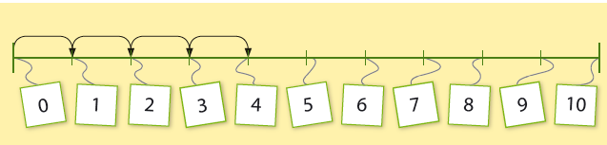
- Het optellen tot en met 5 oefenen kinderen met afbeeldingen met daaronder de opgave.
- Ook het aftrekken tot en met 5 oefenen kinderen met afbeeldingen met daaronder de opgave.
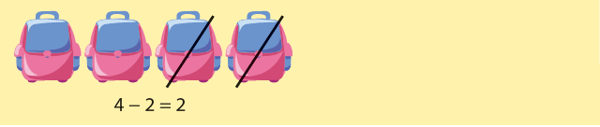

Tips voor thuis
- oefen het tellen door het spelen van een bordspel zoals ‘ganzenbord’ of ‘slangen en ladders’
- oefen het optellen en aftrekken door samen opgaves te bedenken bijvoorbeeld tijdens het avondeten (er staan 4 borden op tafel, ik ruim er 2 af, hoeveel staan er nu nog?) of bijvoorbeeld tijdens het spelen (er staan al 3 auto’s in de garage, er rijden er nog 2 naar binnen, hoeveel staan er nu?)

